Čtení
Úkol pro všechny:Každý den si přečti nahlas alespoň stránku z tvé oblíbené knížky nebo časopisu.
Přečti následující texty a odpověz na otázky pod textem (odpovědi napiš celou větou do sešitu nebo na papír).

PANDA
PANDA JE VELKÝ MEDVĚD.
ŽIJE V HORÁCH ČÍNY.
ČÍŇANÉ JI MAJÍ VELMI RÁDI.
MAJÍ JI DOKONCE NA ZLATÝCH MINCÍCH.
PANDA MÁ ČERNOBÍLOU SRST.
VYPADÁ OPRAVDU JAKO VELKÝ PLYŠOVÝ MEDVĚD.
ŽIVÍ SE HLAVNĚ BAMBUSEM.
BAMBUS JE VELIKÁ DŘEVNATÁ TRÁVA.
PANDA JE OHROŽENÝ DRUH.
VE VOLNÉ PŘÍRODĚ JICH ŽIJE JEN VELMI MÁLO.
BRZY SE BUDEŠ MOCI V PRAŽSKÉ ZOO S PANDOU SETKAT I TY.

- NAPIŠ VĚTU, VE KTERÉ SE PÍŠE, CO JE TO BAMBUS.

- NAPIŠ, KDE PANDA ŽIJE?

- VYBER A NAPIŠ, CO JE PRAVDA:
  - PANDA SE ŽIVÍ RYBAMI
  - PANDA SE ŽIVÍ BAMBUSEM
  - PANDA SE ŽIVÍ SENEM
  - PANDA MÁ HNĚDOBÍLOU BARVU
  - PANDA JE OHROŽENÝ DRUH
  - PANDA JE MEDVĚD

DOSTIHY
SAMUEL MÁ MOC RÁD KONĚ.
KAŽDOU SOBOTU CHODÍ JEZDIT DO STÁJE ZA MĚSTEM.
NEJČASTĚJI JEZDÍ NA KLISNĚ SAXANĚ.
DNES JEDE SAXANA SVÉ PRVNÍ DOSTIHY.
DOSTIHY JSOU ZÁVODY KONÍ.
KONĚ PŘI NICH PŘESKAKUJÍ RŮZNÉ PŘEKÁŽKY.
NA SAXANĚ JEDE JEJÍ MAJITELKA, KTERÁ JE VÝBORNÁ JEZDKYNĚ.
SAMUEL SE PŘIŠEL PODÍVAT.
JEDNOU BUDE TAKÉ ŽOKEJ A POJEDE SE SVÝM KONĚM DOSTIHY.

- NAPIŠ, JAK SE JMENUJE KLISNA, NA KTERÉ SAMUEL JEZDÍ:

- VYBER A NAPIŠ, CO JE PRAVDA. SPRÁVNĚ JSOU 3 MOŽNOSTI:
SAMUEL NEJEZDÍ NA KONI.
SAMUEL SE PŘIŠEL PODÍVAT NA DOSTIHY.
MAJITELKA SAXANY JE VÝBORNÁ JEZDKYNĚ.
SAMUEL NEMÁ RÁD KONĚ.
SAXANA JEDE SVÉ PRVNÍ DOSTIHY.

- ČÍM CHCE BÝT SAMUEL?
VETERINÁŘEM
ŽOKEJEM
SEDLÁKEM
- NAPIŠ VĚTU, KDY CHODÍ SAMUEL DO STÁJE.

Psaní
Úkol pro všechny: opiš pozdrav z prázdnin a vymysli a napiš ještě 2 věty.

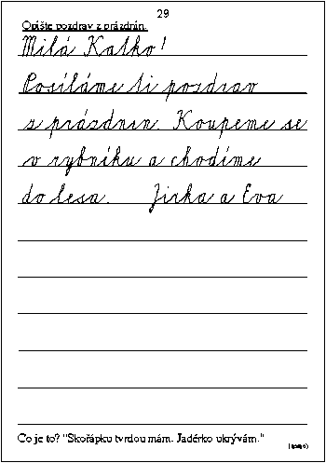

Počty
Šimon: sám opiš a vypočítej tyto příklady

8-3= | 7-3= | 5-3= | 10-9=
5-4= | 10-7= | 8-6= | 4-1=
10-8= | 7-0= | 4-3= | 7-1=
9-5= | 6-4= | 2-1= | 8-8=
10-4= | 9-7= | 8-7= | 6-3

Tomáš, Eliška: sám(a) opiš a vypočítej tyto příklady

20-7= | 17-3= | 15-3= | 20-9=
15-4= | 18-3= | 18-6= | 14-1=
20-8= | 17-0= | 14-3= | 17-1=
19-5= | 16-4= | 12-1= | 18-8=
20-4= | 19-7= | 18-7= | 16-3=

Výtvarná výchova
Úkol pro všechny: (Šimon s pomocí rodičů) Přečti si text a potom k němu namaluj obrázek

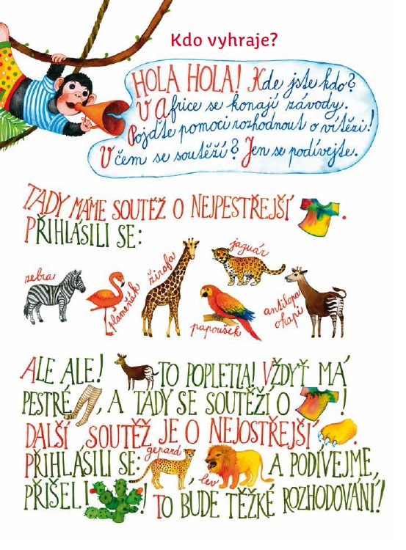

Pracovní výchova
Úkol pro všechny:
Vzpomínáš na práce ve školní, cvičné kuchyni? Vzpomeneš si na nějaký pokrm, který jsme dělali společně? Pokud ano, napiš na papír jeho suroviny. Jako nápověda ti pomůžou fotografie. (Šimonek napíše suroviny na svoji oblíbenou pomazánku). Pokrm si doma připravte.
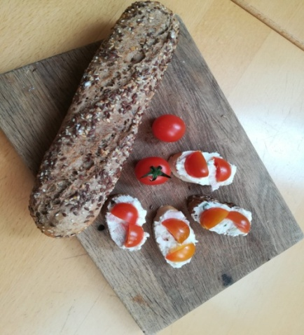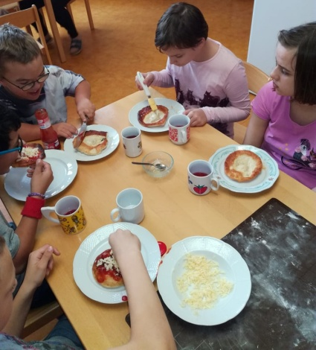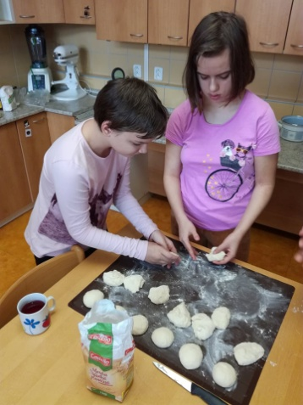

Připomeň si práce ve cvičné kuchyňce a doma rodičům také pomáhej

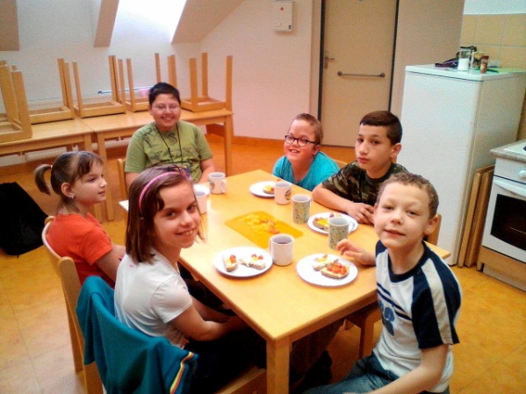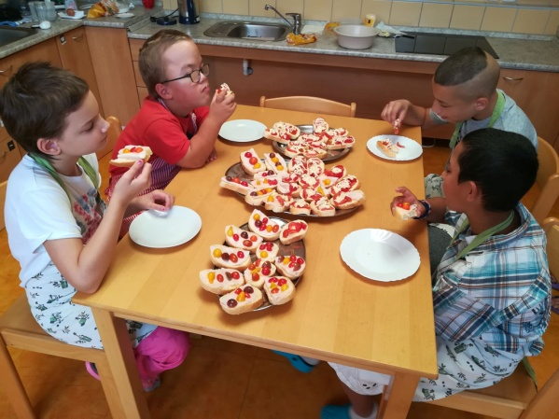

Tělesná výchova
Úkol pro všechny: Pro naše zdraví je pohyb v přírodě nezbytný. Nejjednodušší pro nás všechny je právě procházka nebo pobyt venku. Zpestřením budou jednoduché úkoly – rychlá chůze / běh, prolézačky na hřišti, skákání, přeskakování, hra s míčem, chůze po špičkách, skákání žabáků, dřepy. Ale dbejte prosím na bezpečnost, o které si neustále ve škole povídáme.
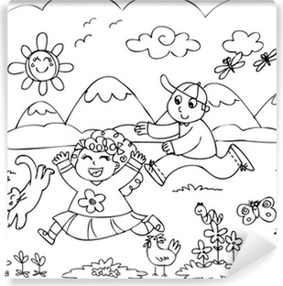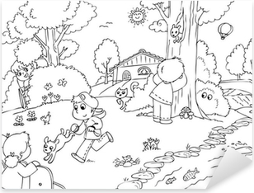

Práce s počítačem

Eliška, Tomáš:
Na tomto odkazu je procvičování počtů do 10 za pomoci pexesa.
http://matematika.hrou.cz/c/scitani-a-odcitani/pexeso-scitani-do-10

